**个人剂量（率）报警仪升级参数**

1. **原机外观**

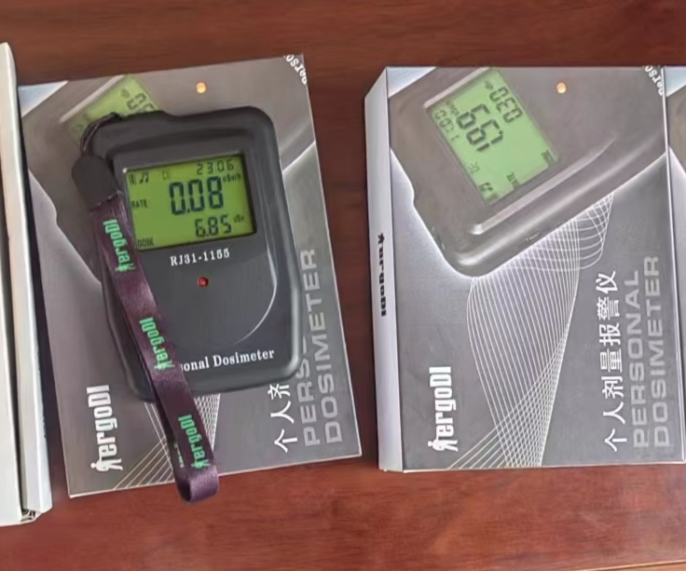

升级原因：我院有该设备2台，经中国测试技术研究院检测这两台个人剂量（率）报警仪不响应X射线（X射线照射无响应）。

1. **升级产品参数**
2. 可检测射线种类：X、γ、硬β
3. 用途：医疗机构（放射科诊疗设备）
4. 探测器：GM管
5. 功能特点：①液晶显示 ②报警方式多样（声、光、振动） ③抗电磁干扰能力强 ④剂量数据长期保存 ⑤ 符合GB/T 13161-2003《直读式个人X和γ辐射剂量当量和剂量当量率仪》
6. 显示单位：μSv、μSv/h、mSv、mSv/h、Sv
7. 剂量率范围：0.01μSv/h~30μSv/h
8. 相对固有误差：≤±15%（相对137Cs）
9. 能量响应:≤±40%(40keV~1.5MeV,相对137Cs)
10. 累积剂量范围:0μSv-999.99Sv
11. 重量：≤100g
12. 工作环境:温度范围-40℃~+50℃;湿度范围:0%~98%R.H
13. 供电方式:一节五号锂电池
14. 防护等级：IP65
15. **售后服务：**
16. 升级后的设备需提供2年质保，并提供相关检测报告及质量证明材料。
17. 本次升级的个人剂量（率）报警仪为2台；
18. 医院将升级后的设备送中国测试技术研究院检测，若未通过相关检测，由中标企业协调解决，并由中标方自行承担再次检测的所有费用。